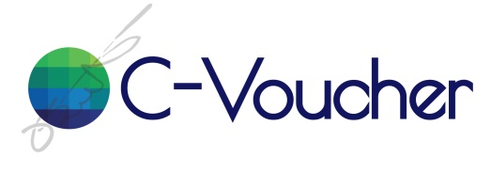

C-VOUCHER –projekt z programu Horyzont 2020 w ramach którego organizowane są warsztaty pt:
„Identyfikacja wyzwań dla rozwoju gospodarki obiegu zamkniętego
na Mazowszu”

20 CZERWCA 2018
Agencja Rozwoju Mazowsza S.A. zaprasza do HUB HUB na ul. Postępu 14 w Warszawie
Warsztaty mają na celu przybliżyć Państwu możliwości jakie daje przedsiębiorcom projekt C-Voucher. Pomogą one w identyfikacji wyzwań i problemów z jakimi mazowieckie MŚP borykają się w drodze do rozwoju gospodarki obiegu zamkniętego. Otwarta sesja warsztatów będzie miała wpływ na opracowanie zasad wsparcia, o które w kwocie do 60 tys. Euro mogą ubiegać się przedsiębiorcy.

A G E N D A
9.30 – 10.00 Rejestracja i networking uczestników
10.00 – 10.30 Założenia Projektu C-Voucher
10.30 -10.45 Przerwa kawowa
10:45 – 13.00 Praca w grupach – Identyfikacja wyzwań
Circular Economy w Regionie
13.00- 13.15 Sesja pytań i odpowiedzi
13.15 – 13.45 Lunch
